武汉大学课程设计报告

《电工电子工程训练E201A》
课程实验报告

院（系）名 称：电子信息学院
专 业 名 称 ：通信工程
学 生 姓 名 ：❌️❌️❌️
学 号 ：❌️❌️❌️

二○二六年五月

表1.学生信息表
姓名 |  | 学号
专业 | 通信工程 | 手机
籍贯 | 广西 | QQ
Email
表2.报告评阅表
序号 | 内容 | 存在问题
1 | 系统方案设计
2 | 理论分析与计算
3 | 电路与程序设计
4 | 测试方案与测试结果
5 | 系统总结
6 | 格式问题
7 | （其他问题）
综合评阅 | 评阅成绩：  评阅时间：
报告格式要求：报告正文长度（从系统方案设计到系统总结）严格限制为A4纸8页以内，首页另附300字以内的设计报告中文摘要，正文采用小四号宋体字，行距固定值22磅，标题字号自定，每页右下端注明页码。请严格按照此格式要求书写。

摘要:（300字以内）
本实验采用FPGA产生41kHz的方波载波和50Hz的调制波，并经过555运放将已调制的载波信号放大并通过超声发射探头发送出去，经过障碍物发射后，信号由超声接收探头接收，经过第一级ua741差分放大将信号初步放大，经过第二级ua741放大拉开接收信号与杂波的信号强度比，再通过解调电路滤除高频信号，剩下50Hz的调制波，然后通过ua741电位比较器滤除杂波，得到干净的比较波形，并差分放大有效信号，最后通过稳压二极管将信号电位将至3.3V，防止电压过高烧坏FPGA芯片，然后将接收信号送入FPGA处理。通过发射和接收波形计算渡越时间，从而计算出距离，并以厘米为单位，保留一位小数，将距离显示在数码管上。测距10cm以内时，还会触发蜂鸣器报警。
关键词：FPGA；最佳频率；调制；运放；解调（3~5个关键词，用分号分隔）
目 录（正文写完后，请右键单击更新域，更新本目录）
1．系统方案设计 1
1.1 方案比较与选择 1
1.1.1测距方案论证 1
1.1.2 脉冲发生电路方案论证 1
1.1.3 放大电路方案论证 1
1.2 总体方案描述 2
2．理论分析与计算 2
2.1 脉冲发生电路参数计算 2
2.2 放大电路分析与计算 2
2.3 比较整形电路分析与计算 3
3．电路与程序设计 3
3.1 硬件电路设计 3
3.1.1 脉冲发生电路 3
3.2 程序设计（特别是如何实现测量精度、降低误差部分以及扩展功能的程序设计思路） 4
4．测试方案与测试结果 5
4.1 测试仪器 5
4.2 测试方案和测试结果 5
4.2.1 发射系统测试方案与测试结果 5
4.2.2 接收运放放大波形测试方案与测试结果 7
4.2.3 解调比较波形测试方案与测试结果…… 8
4.3 测试结果分析 10
5．系统总结 10
附录.调试过程总结（至少写两条） 11

1．系统方案设计

1.1 方案比较与选择

1.1.1测距方案论证
示例：
图1-发射与接收波形
通过超声发射探头发射经运放放大的调制波（最佳载波频率为41kHz，50Hz调制），然后超声波接收障碍物反射的反射信号，将反射信号放大和解调后，可以得到50Hz的方波，FPGA记录发射波的上升沿时刻，往后记录接收波的上升沿时刻，这两个时刻之差即为渡越时间。通过distance=time/2*speed即可计算出距离。理论上最大可测量距离约为1/50/2*340=3.4m。

1.1.2 脉冲发生电路方案论证
FPGA直接产生41KHz的方波载波和50Hz的调制波的合成波，然后通过555运放电路，将信号放大，很容易通过FPGA精确调节合成波的载波或调制波频率和占空比。

1.1.3 放大电路方案论证

利用ua741进行第一级差分放大，将接收探头接收的信号进行一级放大，大约30倍，然后第二级ua741继续放大大约20倍，这样一共约放大600倍。原始超声波接收信号约16.9mV,所以最后能放大到16.9mV*600=10.14V，可以满足信号强度需求。

1.2 总体方案描述

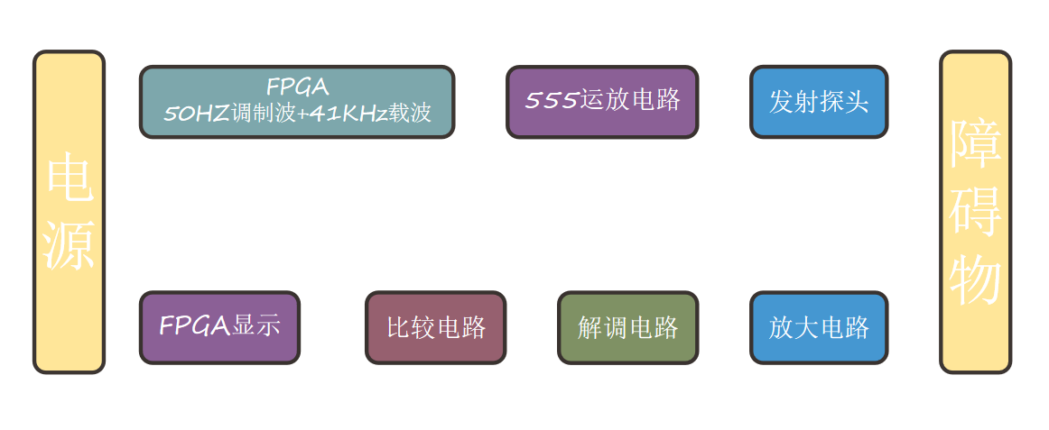
图2-总体设计图
利用FPGA产生50Hz方波调制的41KHz的调制波，经555运放电路放大后，信号通过发射探头发射出去，然后接收探头接收反射回来的信号，经过两级运放放大、波形解调和电压比较即可得到干净的50Hz的方波信号，将其送入FPGA处理，通过计算发射方波的上升沿和接收方波的上升沿的时间间隔即可得到渡越时间，从而算出距离。

2．理论分析与计算

2.1 脉冲发生电路参数计算

表1-超声换能器频点测试表
频率（KHz） | 39 | 39.5 | 40 | 40.5 | 41 | 42
接收幅值（V） | 0.375 | 0.718 | 1.312 | 1.875 | 2.14 | 1.89

由实验实测可知超声发射探头和接收探头的最佳频率为41KHz,所以选用41KHz的载波进行发射。
由理论计算可知100Hz的调制波最多能测1/100/2*340=1.7m,而50Hz的调制波最多能测1/50/2*340=3.4m，故选用50Hz的调制波进行调制。

2.2 放大电路分析与计算

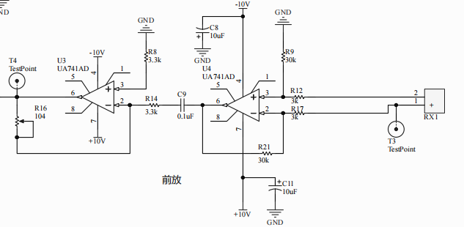
图3-放大电路原理图
用ua741构造了两级放大电路，可以通过第二级电位器调节电压的增益，实际电路中，选取了第一级放大30倍，第二级放大20倍，一共约放大600倍，由此可以测量较远的距离，并使得有效信号的强度远大于噪声的强度，使其便于区分和滤波。

2.3 比较整形电路分析与计算
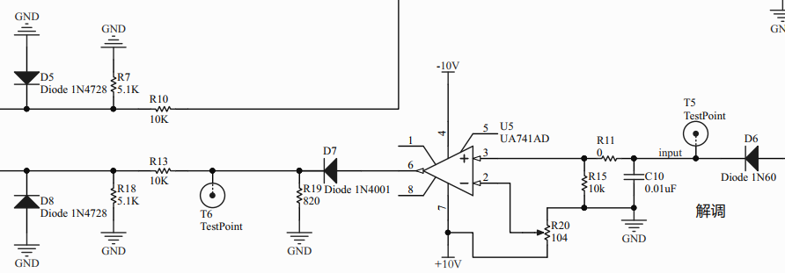
图4-比较整形电路原理图
通过电容C10可以滤除高频信号，从而解调。通过104可以调节阀值电压，小于阀值电压的噪声将被过滤，留下的是大于阀值电压的有效信号。而ua741可以将比较后的信号再一次放大。

3．电路与程序设计

3.1 硬件电路设计

3.1.1 脉冲发生电路

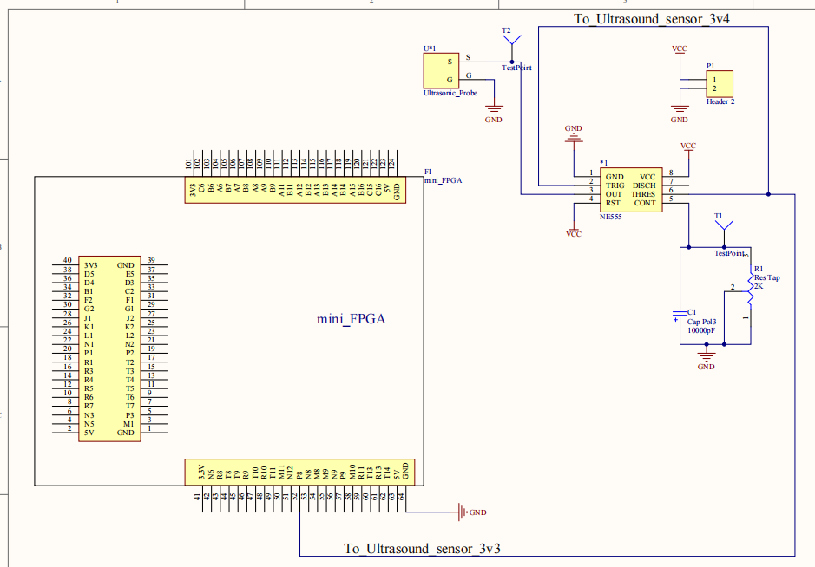
图5-发射电路原理图

用FPGA直接生成用50Hz调制波对41KHz的载波进行调制的调制波，并通过555运放电路将发射信号放大。

3.2 程序设计（特别是如何实现测量精度、降低误差部分以及扩展功能的程序设计思路）

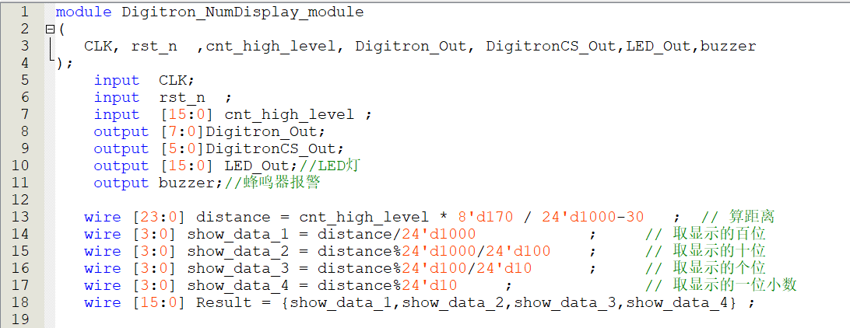
图6-距离显示代码

实验实测时，发现测量出来的值总是比实际值大3cm,故可以通过代码减去这一固定误差而提高测量精度。此外，精度要提高到1cm,故应该保留一位小数。

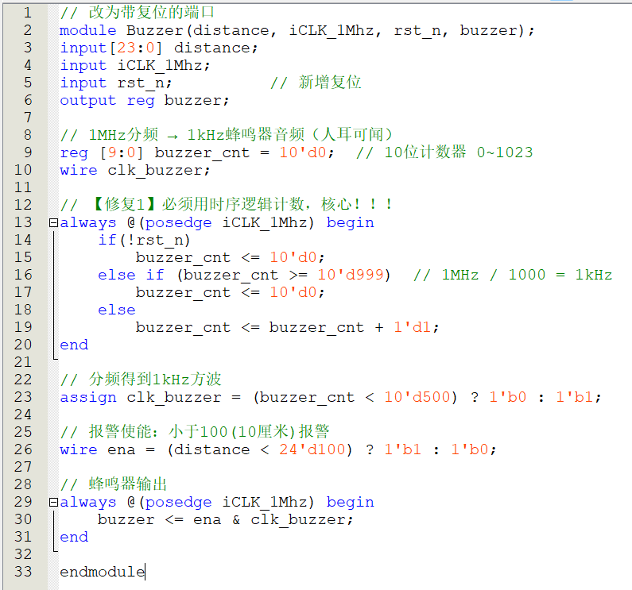
图7-蜂鸣器报警代码

为了提示测量盲区，注意最小测量距离，故在测量距离小于10cm时，增加蜂鸣器报警功能。

4．测试方案与测试结果

4.1 测试仪器
卷尺、示波器和信号源

4.2 测试方案和测试结果

4.2.1 发射系统测试方案与测试结果
测试方案：用示波器观察发射信号的调制频率和载波频率和波形是否正确。

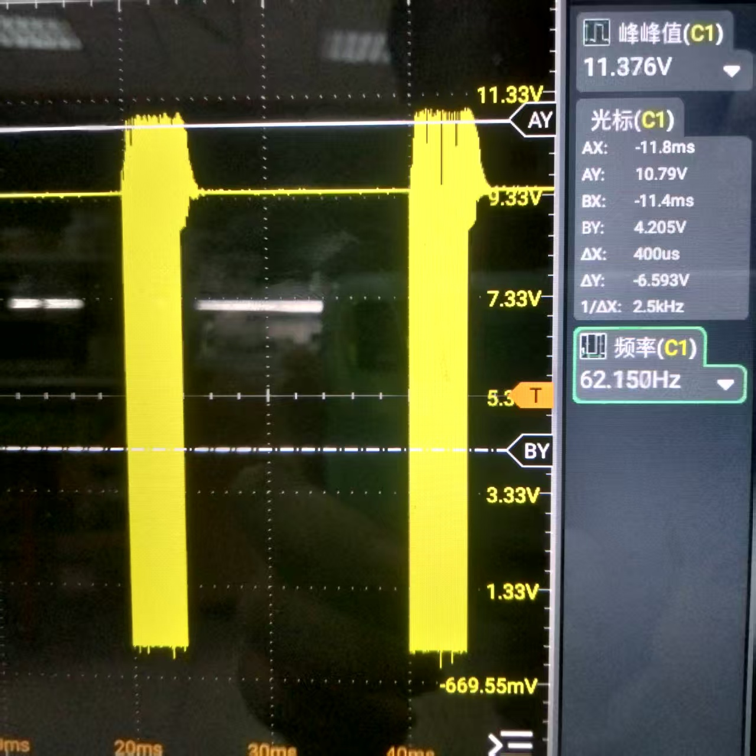

图8-调制波形
代码设置载波频率为50Hz,这里自动测量是62Hz,稍有误差，调幅波频率正确。
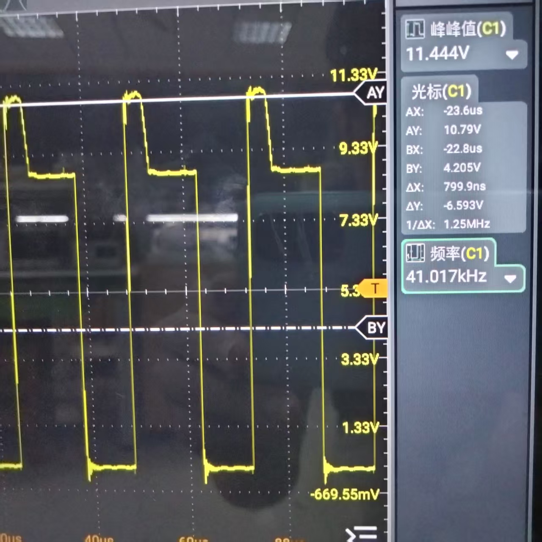
图9-载波波形
代码设置载波频率为41KHz,这里自动测量是41KHz,载波频率正确。

4.2.2 接收运放放大波形测试方案与测试结果
测试方案：分别观察第一级放大波形和第二级放大波形是否放大了对应的倍数，波形是否正常。

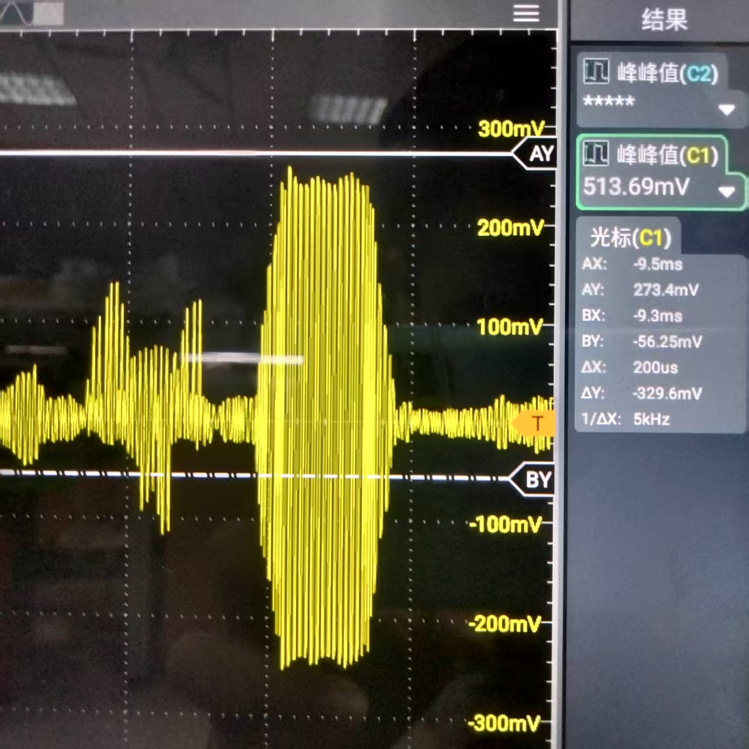
图10-第一级放大波形
可以看到第一级放大波形正确且峰峰值为513.69mV(没放大时是16.89mV),共发大了513.69/16.89=30.4,即约30倍，放大倍数正确。
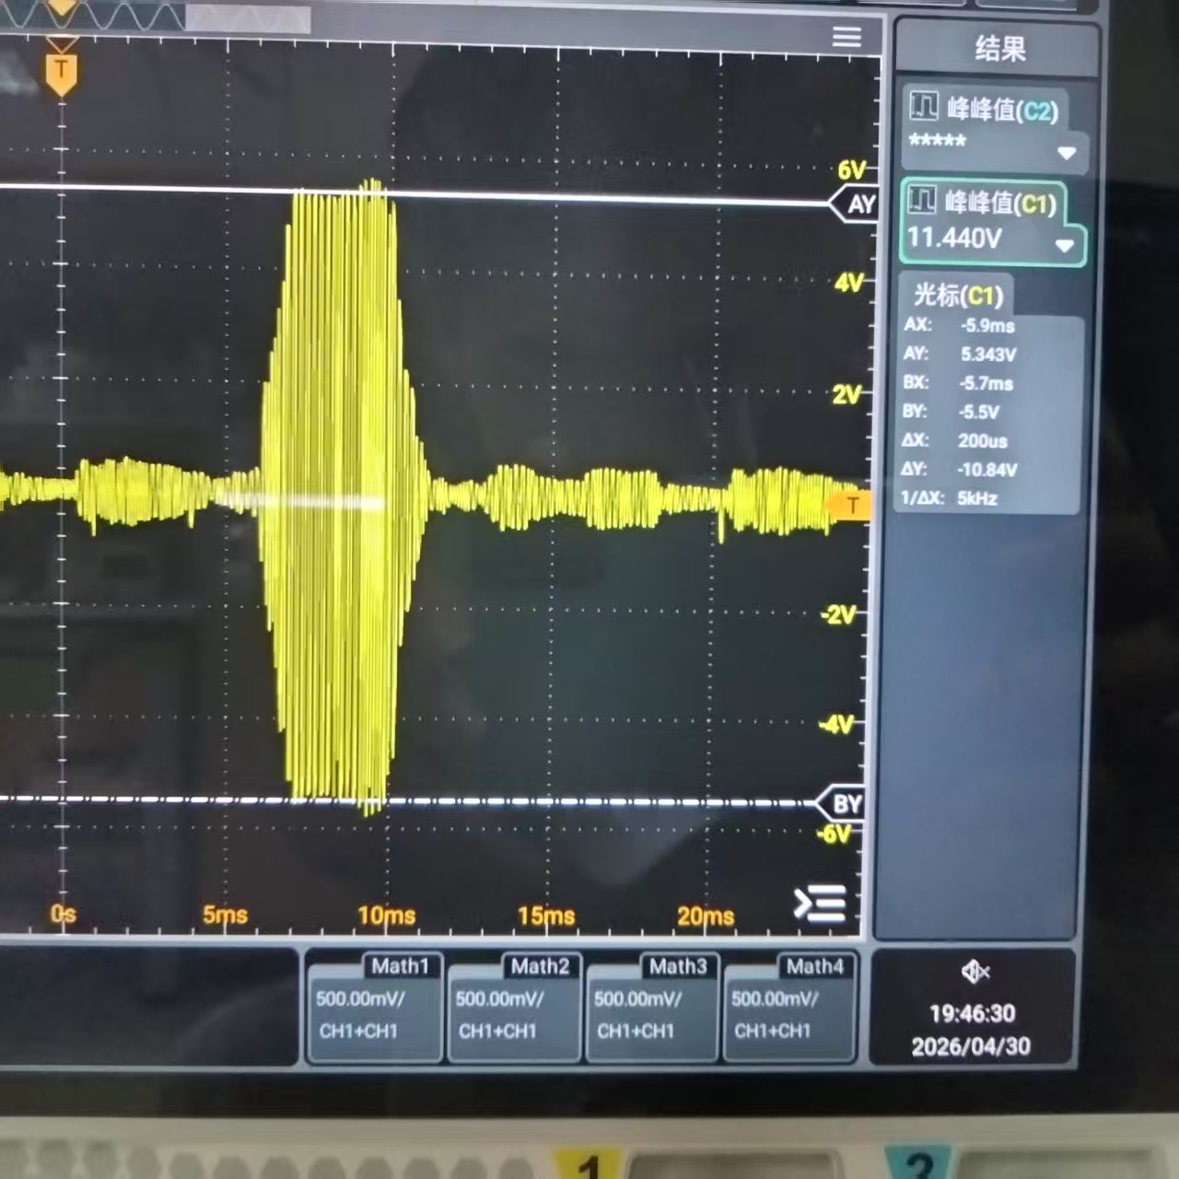
图11-第二级放大波形
可以看到第一级放大波形正确且峰峰值为11.44V,共发大了11.44/0.513=22,即约20倍，放大倍数正确。

4.2.3解调比较波形测试方案与测试结果
测试方案：分别观察解调波形和比较放大波形的电压和波形是否正常。

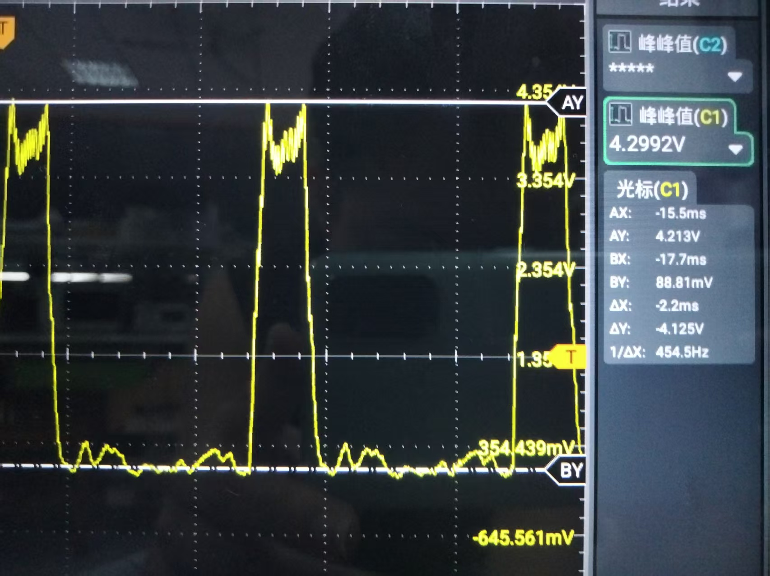
图12-第二级放大波形
这是测距一米处的解调波形，波形近似为方波，解调正确。且峰峰值为4.3V，能明显和噪声区别开，电压正常。
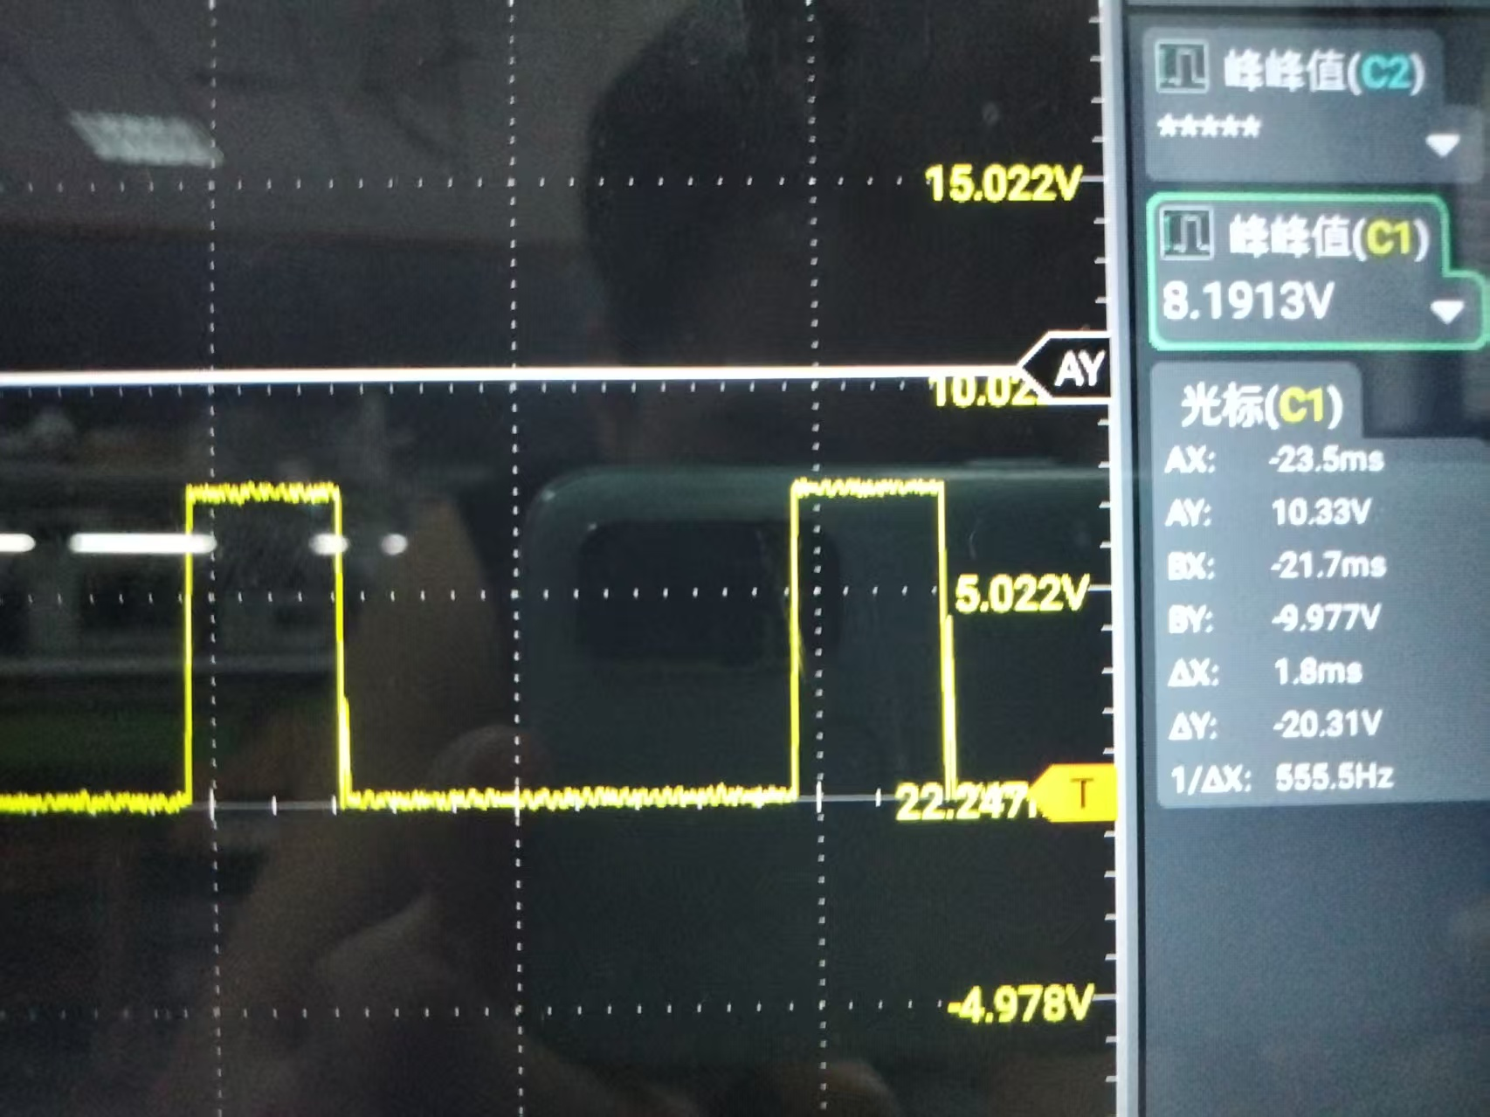
图13-比较放大波形
波形为标准的方波，比较滤波正常；峰峰值为8.2V，比较放大正常。

模块 | 测试条件 | 测试项目 | 实验记录 | 验收记录
发射系统 | 发射波形产生 | 调制波频率/占空比 | 49.5hz/21.3%
发射系统 | 发射波形产生 | 载波频率/占空比 | 40.65khz/57.7%
发射系统 | 调制电路 | 输出调制波幅值 | 10.93v
发射系统 | 调制电路 | 噪声是否明显 | 不明显
发射系统 | 发射系统联调 | 接收端是否收到信号 | 能
发射系统 | 发射系统联调 | 噪声是否明显 | 否
调理电路 | 接收端运放电路 | 一级运放增益（db）,输出幅度和底噪 | 增益：30  Vpp=510.64mv  Vppnoise=51.56mv
调理电路 | 接收端运放电路 | 二级运放增益（db）,输出幅度和底噪 | 增益：21  Vpp=8.64v  Vppnoise=2.125v
调理电路 | 检波电路 | 检波得到的包络情况 | Vp=4v
调理电路 | 比较电路 | 输出信号边沿是否有毛刺 | 略有，不明显
整机验收 | 距离及精度 | 0.2m测试、误差 | 0.203m/误差：0.003m | 0.203/误差：0.003m
整机验收 | 距离及精度 | 0.75m测试、误差 | 0.758/误差：0.008m | 0.758m/误差：0.008m
整机验收 | 距离及精度 | 1.0m测试、误差 | 0.995m/误差：0.005m | 0.995m/误差：0.005m
整机验收 | 距离及精度 | 最近距离 | 0.040m/误差：-0.01m | 0.040m/误差：-0.01m
整机验收 | 距离及精度 | 最远距离 | 2.395m/误差：0.005m | 2.395m/误差：0.005m
整机验收 | 其他发挥部分 | 不同距离LED灯标识
整机验收 | 其他发挥部分 | 增加声音报警 | √ | √
整机验收 | 其他发挥部分 | 降低误差至1cm以内 | √ | √
整机验收 | 其他发挥部分 | 增加温度补偿
整机验收 | 其他发挥部分 | 其他 | 小数点后一位显示 | 小数点后一位显示

4.3 测试结果分析
测量误差均在1cm以内，测量距离小于10cm时，蜂鸣器能正常报警。

5．系统总结
系统性能良好，发射电路能正常发射50Hz调制的40KHz载波调制波，接收电路能正常两级放大，有效拉开有效信号与杂波的幅度差，解调电路能正常解调，比较电路也能正常比较放大，焊接评级为A，系统美观。最小测量距离为4cm,最大测量距离为240cm,较好地完成了测距要求。

附录.调试过程总结（至少写两条）
 | 问题描述 | 解决方式 | 原因分析
1 | 板子左右倾斜，导致接收波形差。 | 微调板子姿态，让板子保持水平。 | 板子重心不稳。
2 | 测量距离始终比实际距离大3cm。 | 用代码减去这个固定误差。 | 电路导致的波形相位的额外延迟。
3 | 测量距离不能突破1.7m | 修改调制波频率 | 理论上100Hz的调制波最远能1.7m,修改为50Hz后，能测3.4m。
4
5

